Pressemitteilung

Innovative Materialien und Workflows im Fokus des GC International Dental Symposiums

TOKIO, Japan: Wenn in der Zahnmedizin über Innovation gesprochen wird, stehen häufig neue Produkte im Mittelpunkt. Ihre klinische Bedeutung zeigt sich jedoch vor allem darin, wie Materialien und Technologien die Entscheidungsfindung am Behandlungsstuhl, im Labor und innerhalb des gesamten zahnmedizinischen Teams verändern. Beim sechsten GC International Dental Symposium, das am 3. und 4. Oktober im Tokyo International Forum stattfindet, beleuchten zahlreiche Vorträge, wie Biomaterialien, digitale Workflows und neue restaurative Technologien die Behandlungsplanung und klinische Ergebnisse weiterentwickeln.
Das von der GC Corporation organisierte Symposium bringt zahnmedizinische Fachkräfte aus aller Welt zu einem zweitägigen wissenschaftlichen und praxisorientierten Programm zusammen und ist Teil der umfassenden „One Week of Excellence“ von GC. Vorträge zu Materialwissenschaft und digitaler Zahnmedizin greifen einige der derzeit klinisch relevantesten Fragestellungen auf. Dazu zählen unter anderem die zunehmende Vereinfachung und Zuverlässigkeit moderner Adhäsivsysteme sowie die Frage, wie verstärkte restaurative Strukturen die Möglichkeiten direkter Versorgungen erweitern können.

Adhäsivsysteme der nächsten Generation

In der Session „Adhäsivsysteme der nächsten Generation für direkte und indirekte Restaurationen“ widmen sich Prof. Bart Van Meerbeek, Prof. Roland Frankenberger und Dr. Toshiki Takamizawa einem der zentralen Themen der restaurativen Zahnmedizin: dem zuverlässigen adhäsiven Verbund.
Im Gespräch mit Dental Tribune International ordnet Prof. Frankenberger die nächste Generation dentaler Adhäsivsysteme vor dem Hintergrund von drei Jahrzehnten intensiver Weiterentwicklung ein. Seit 32 Jahren beschäftigt er sich präklinisch und klinisch mit Adhäsiven und Kompositen. Die lange Zeit verbreitete Annahme, dass mehrstufige Adhäsivsysteme grundsätzlich als Goldstandard gelten, entspricht seiner Einschätzung nach nicht mehr der heutigen klinischen Realität.
„Universaladhäsive sind früheren Generationen überlegen, insbesondere bei indirekten Restaurationen“, erklärt Prof. Frankenberger. Diese Entwicklung bietet konkrete Vorteile für den Praxisalltag. Kürzere Applikationszeiten können das Risiko einer Kontamination während der Anwendung reduzieren, während vereinfachte Protokolle dazu beitragen können, adhäsive Verfahren effizienter und sicherer umzusetzen.
Für Prof. Frankenberger liegt ein wesentlicher Fortschritt der kommenden Jahre jedoch weniger in immer höheren Spitzenleistungen als vielmehr in der Robustheit und Anwendungstoleranz der Systeme. „Jeder weiß, wie anspruchsvoll adhäsives Arbeiten unter klinischen Bedingungen sein kann. Deshalb sind sowohl eine hohe Feuchtigkeitstoleranz als auch eine möglichst geringe Abhängigkeit von Unterschieden bei der Anwendung entscheidend. Wenn es beispielsweise kaum noch eine Rolle spielt, wie intensiv ein Adhäsiv verblasen oder getrocknet wird, ist das ein bedeutender Fortschritt.“
Entscheidend bleibt für ihn dennoch die langfristige klinische Bewährung. Dieser Blick auf Langzeitergebnisse prägt seine Forschung insbesondere beim Ermüdungsverhalten adhäsiver Verbindungen und bei der klinischen Entwicklung moderner Bondingsysteme. „Im Internet sieht man zahlreiche beeindruckende ästhetische Ergebnisse unmittelbar nach der Behandlung. Mein Fokus liegt jedoch ebenso auf der langfristigen Beobachtung“, betont er.
Gleichzeitig profitieren heutige Adhäsivsysteme von deutlichen Fortschritten bei Kompositmaterialien. Moderne Komposite entwickeln wesentlich geringere Schrumpfungskräfte als Materialien früherer Generationen und reduzieren damit die Belastung des adhäsiven Verbundes. „Im Vergleich zu meiner Studienzeit schrumpfen Komposite heute um 50 % weniger. Das ist eine enorme Verbesserung“, so Prof. Frankenberger. Die Kombination aus geringerer Schrumpfung und zuverlässiger Adhäsion trägt dazu bei, die heute beobachteten guten Langzeitergebnisse zu erklären.

Neue Materialkonzepte erweitern die Möglichkeiten

Neue Entwicklungen bei Dentalmaterialien stehen auch im Mittelpunkt der Session „Zukunft dentaler Materialien: von bioaktiver Intelligenz über verstärkte Strukturen bis zu modernen Technologien“. Zu den Referenten zählen Prof. Ricardo Carvalho, Prof. Pekka Vallittu, Prof. Satoshi Imazato und Dr. James Tsoi.
Prof. Vallittu beschäftigt sich dabei insbesondere mit Faserverstärkungen und der Frage, wie verstärkte Kompositstrukturen restaurative Entscheidungen verändern können.
Gegenüber Dental Tribune International erläutert er, dass faserverstärkte restaurative Konzepte auf der verstärkenden Wirkung von Glasfasern basieren und nicht ausschließlich auf partikulären Füllstoffen. Dies ist insbesondere bei großflächigen direkten Kompositrestaurationen sowie bei der direkten Versorgung endodontisch behandelter Zähne relevant.
Wird die Öffnung des Wurzelkanals mit einem faserverstärkten Komposit gefüllt, kann laut Prof. Vallittu „ein hoch belastbarer Endocore für die Kompositkrone“ geschaffen werden. Auf diese Weise entsteht ein Konzept, das er als „direktes Endokronensystem“ beschreibt.
Für die klinische Praxis könnte dieser Ansatz das Spektrum direkt und substanzschonend versorgbarer Situationen erweitern. Zähne, die bislang möglicherweise für eine indirekte Versorgung vorgesehen worden wären, können in ausgewählten Fällen mit langlebigen direkten Techniken restauriert werden.
Die Einsatzmöglichkeiten reichen jedoch über die Versorgung einzelner Zähne hinaus. Langfasersysteme können für direkte Brücken und Schienungen verwendet werden, während Kurzfaserkomposite die Verbindung dieser längeren Fasern mit der Zahnsubstanz unterstützen können. „Durch diese Integration verschwimmen die Grenzen zwischen restaurativer Zahnmedizin und Prothetik zunehmend“, erklärt Prof. Vallittu.
Der klinische Erfolg setzt jedoch voraus, wesentliche Grundprinzipien zu beachten. Nach Ansicht von Prof. Vallittu sollten Menge und Position des faserverstärkten Komposits ungefähr dem Volumen und der Lage des Dentins entsprechen, das vor der Schädigung des Zahns vorhanden war. „Darüber hinaus sind hochwertige Adhäsivsysteme, eine selektive Schmelzätzung und eine korrekte Lichthärtung entscheidende Faktoren für den Erfolg aller Kompositrestaurationen“, betont er.

Von der Knochenaugmentation bis zum digitalen Workflow

Weitere Einblicke in innovative Materialien und Arbeitsabläufe bieten Sessions zur Weiterentwicklung von Materialien für die Knochenaugmentation sowie zur Validierung digitaler Diagnostik und prothetischer Workflows.
Die Session „Ein innovatives Material für die Knochenaugmentation: Karbonatapatit in der klinischen Praxis, wissenschaftlich fundiert und klinisch bestätigt“ bringt Dr. Paul S. Rosen mit Prof. Shinya Murakami, Prof. Anton Sculean und Prof. Hom Lay Wang zusammen.
Auch die Verbindung zwischen digitaler Diagnostik, prothetischem Design und Materialauswahl wird in zwei Sessions thematisiert. Für zahnmedizinische Teams gewinnt diese Schnittstelle zunehmend an Bedeutung. Digitale Workflows sind längst kein separater Bereich mehr, sondern werden zu einem zentralen Bestandteil der Planung, Herstellung und Eingliederung restaurativer Versorgungen.
Unter dem Titel „Die Schnittstelle zwischen digitalen Workflows und Materialien: validierte Abläufe von der Diagnostik bis zur Prothetik“ beschäftigt sich eine Session mit Veneers. Referenten sind Prof. Reinhilde Jacobs, Dr. Anthony Mak und Dr. Mahmoud Ezzat Ghazi. Eine weitere Session widmet sich dem Thema Prothesen und wird von Prof. Jacobs, Prof. Manabu Kanazawa und Dr. Elisabetta Bellia gestaltet.

One Week of Excellence

Mit dem sechsten GC International Dental Symposium lädt GC zahnmedizinische Fachkräfte aus aller Welt nach Tokio ein, um an der One Week of Excellence teilzunehmen. Neben dem zweitägigen wissenschaftlichen Programm mit insgesamt 72 Vorträgen umfasst die Woche praktische Kurse, gesellschaftliche Veranstaltungen sowie organisierte kulturelle Aktivitäten. Dazu gehören unter anderem Touren durch Tokio und ein Besuch der Bergstadt Nikkō.
Teilnehmende können bis zu 54 Fortbildungspunkte erwerben. Davon entfallen 12 Punkte auf die Vorträge des Symposiums und 42 Punkte auf Workshops. Während des Symposiums wird eine Simultanübersetzung in Japanisch und Englisch angeboten.
Weitere Informationen zum Programm und zur Registrierung sind auf der Veranstaltungswebsite verfügbar: www.gcdentalcampus.com/en/the-6-th-international-dental-symposium
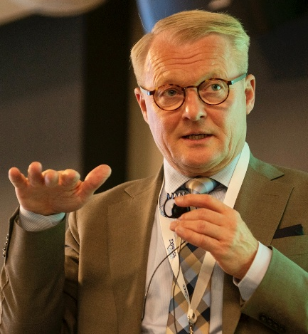
Beim GC International Dental Symposium in Tokio beleuchtet Prof. Pekka Vallittu, wie Faserverstärkungen und verstärkte Kompositstrukturen restaurative Entscheidungen verändern und neue Möglichkeiten für direkte Versorgungen eröffnen können.

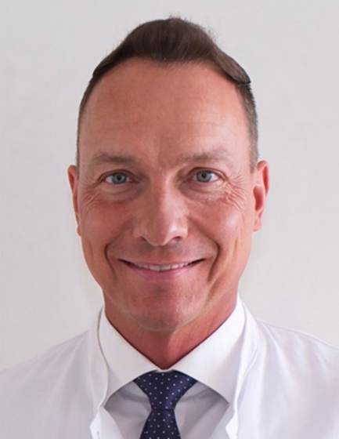
Prof. Roland Frankenberger spricht beim sechsten GC International Dental Symposium über Adhäsivsysteme der nächsten Generation für direkte und indirekte Restaurationen.

Kontakt:
GC Germany GmbH
Seifgrundstraße 2
61348 Bad Homburg
Tel.: +49.6172.99.596.0
Fax: +49.6172.99.596.66
info.germany@gc.dental
www.gc.dental/europe/de-DE

